KARYA TULIS ILMIAH

STUDI LITERATUR SKRINING FITOKIMIA KULIT PISANG KEPOK (Musa paradisiaca var. Formatypica)



RISYKA ANGGISTA SITANGGANG
NIM: P07539017106

POLITEKNIK KESEHATAN KEMENKES MEDAN
JURUSAN FARMASI MEDAN
2020

KARYA TULIS ILMIAH

STUDI LITERATUR SKRINING FITOKIMIA KULIT PISANG KEPOK (Musa paradisiaca var. Formatypica)

Sebagai Syarat Menyelesaikan Pendidikan Program Studi
Diploma III Farmasi

RISYKA ANGGISTA SITANGGANG
NIM: P07539017106

POLITEKNIK KESEHATAN KEMENKES MEDAN
JURUSAN FARMASI MEDAN
2020
LEMBAR PERSETUJUAN

JUDUL :STUDI LITERATUR SKRINING FITOKIMIA KULIT PISANG KEPOK (Musa paradisiaca var. Formatypica)
NAMA : RISYKA ANGGISTA SITANGGANG
NIM : P07539017106

Telah diterima dan diseminarkan dihadapan penguji.
Medan, Juni 2020

Menyetujui
Pembimbing,

Drs. Ismedsyah, Apt, M.Kes
NIP.196406011993121001

Ketua Jurusan Farmasi
Politeknik Kesehatan Kemenkes Medan

Dra. Masniah, M.Kes.,Apt
NIP. 196204281995032001
LEMBAR PENGESAHAN

JUDUL :STUDI LITERATUR SKRINING FITOKIMIA KULIT PISANG KEPOK (Musa paradisiaca var. Formatypica)
NAMA : RISYKA ANGGISTA SITANGGANG
NIM : P07539017106

Karya Tulis Ilmiah ini Telah Diuji Pada Sidang Ujian Akhir Program Jurusan Farmasi Politeknik Kesehatan Medan
Medan, Juni 2020

Penguji I Penguji II

Pratiwi Rukmana Nasution, M.Si., Apt Drs. Hotman Sitanggang
NIP. 198906302019022001 NIP.195702241991031001

Menyetujui
Pembimbing

Drs. Ismedsyah, Apt, M.Kes
NIP.196406011993121001

Ketua Jurusan Farmasi
Politeknik Kesehatan Farmasi Medan

Drs. Masniah, M.Kes, Apt
NIP. 196204281995032001
SURAT PERNYATAAN

STUDI LITERATUR SKRINING FITOKIMIA KULIT PISANG KEPOK (Musa paradisiaca var. Formatypica)

Dengan ini saya menyatakan bahwa dalam Karya Tulis Ilmiah ini tidak terdapat karya yang pernah diajukan untuk di suatu Perguruan Tinggi dan sepanjang pengetahuan Saya juga tidak terdapat karya atau pendapat yang pernah ditulis atau diterbitkan oleh orang lain, kecuali yang secara tertulis diacu dalam naskah ini dan disebut dalam daftar pustaka.

Medan, Juni 2020

Risyka Anggista Sitanggang
NIM P07539017106

POLITEKNIK KESEHATAN KEMENKES MEDAN
JURUSAN FARMASI
KTI, JUNI 2020

RISYKA ANGGISTA SITANGGANG

STUDI LITERATUR SKRINING FITOKIMIA KULIT PISANG KEPOK (Musa paradisiaca var. Formatypica)

viii + 41 halaman + 7 tabel + 4 lampiran

ABSTRAK

Kulit pisang kepok merupakan limbah yang cukup banyak jumlahnya. Pada umumnya kulit pisang belum dimanfaatkan secara nyata, hanya dianggap sebagai limbah organik saja. Pemanfaatan kulit pisang tidak terlepas dari adanya kandungan fitokimia di dalamnya. Cara untuk mengetahui fitokimia atau bahan aktif pada tumbuhan adalah melalui uji skrining fitokimia. Tujuan dari penelitian ini adalah untuk mengetahui metabolit sekunder yang terdapat dari masing-masing hasil penelitian kelima jurnal yang digunakan dalam studi literatur.
Metode penelitian dilakukan berdasarkan Studi Literatur, yaitu penelitian memusatkan perhatian dengan menggunakan data dan fakta-fakta, data yang diperoleh dari literatur yang sesuai dengan permasalahan yang akan diteliti, membaca, mencatat, serta menganalisis data literatur yang sesuai tersebut.
Hasil penelitian berdasarkan beberapa jurnal yang digunakan sebagai bahan literatur diperoleh bahwa kulit pisang kepok mengandung metabolit sekunder yang telah diuji melalui uji alkaloid, flavonoid, saponin, tanin, kuinon dan triterpenoid.
Kesimpulan penelitian ini adalah metabolit sekunder yang terdapat dari masing masing hasil yaitu alkaloid, flavonoid, kuinon, saponin, tanin dan triterpenoid, dari kelima jurnal tersebut metabolit paling banyak ada 5 jenis dan yang paling sedikit ada 4 jenis.

Kata Kunci : Kulit Pisang Kepok, Skrining Fitokimia
Referensi : 23 (1978-2019)

MEDAN HEALTH POLYTECHNIC OF MINISTRY OF HEALTH
PHARMACY DEPARTMENT
SCIENTIFIC PAPER, JUNE 2020

RISYKA ANGGISTA SITANGGANG

LITERATURE STUDY OF KEPOK BANANA PEELS PHYTOCHEMICAL SCREENING (Musa paradisiaca var. Formatypica)

viii + 41 pages + 7 tables + 4 attachments

ABSTRACT

Kepok banana peels are quite a lot of waste. In general, banana peels have not been used for real, they are only considered as organic waste. Utilization of banana peels cannot be separated from the phytochemical content in it. The way to find out the phytochemicals or active ingredients in plants is through a phytochemical screening test. The purpose of this study was to determine the secondary metabolites contained in the results of each of the five journals used in the literature study.
The research method is based on a literature study, namely, research focuses on using data and facts, data obtained from the literature that is by the problem to be studied, reading, taking notes, and analyzing the appropriate literature data.
The results of the study based on several journals used as literature showed that Kepok banana peels contain secondary metabolites that have been tested through tests of alkaloids, flavonoids, saponins, tannins, quinones and triterpenoids.
The conclusion of this study is the secondary metabolites contained in each of the results, namely alkaloids, flavonoids, quinones, saponins, tannins and triterpenoids, from the five journals there are at most 5 types of metabolites and at least 4 types.

Keywords: Kepok Banana Peels, Phytochemical Screening

References: 23 (1978-2019)

KATA PENGANTAR

Puji dan Syukur penulis ucapkn kehadirat Tuhan Yang Maha Esa karena atas berkat rahmat dan karunian-Nya, penulis dapat menyelesaikan Karya Tulis Ilmiah yang berjudul “STUDI LITERATUR SKRINING FITOKIMIA KULIT PISANG KEPOK (Musa paradisiaca var. Formatypica).
Karya Tulis Ilmiah ini disusun sebagai salah satu persyaratan dalam menyelesaikan pendidikan program Diploma III Jurusan Farmasi di Politeknik Kesehatan Kemenkes Medan.
Dalam penulisan usulan penelitian ini tidak terlepas dari bantuan berbagai pihak, oleh sebab itu pada kesempatan ini penulis ingin mengucapakan terima kasih yang sebesar-besarnya kepada :
- Ibu Dra. Ida Nurhayati, M.Kes. selaku Direktur Politeknik Kesehatan Kemenkes Medan
- Ibu Dra. Masniah, M.kes., Apt. selaku Ketua Jurusan Politeknik Kesehatan Kemenkes Medan
- Bapak Drs. Djamidin Manurung, Apt.MM selaku Dosen Pembimbing Akademik yang telah membimbing dan memberi saran masukkan kepada penulis.
- Bapak Drs. Ismedsyah, Apt, M.Kes selaku Dosen Pembimbing Karya Tulis Ilmiah Jurusan Farmasi Politeknik Kesehatan Kemenkes Medan yang telah banyak membimbing dan memberi masukan kepada penulis.
- Ibu Pratiwi Rukmana Nasution, M.Si., Apt selaku penguji I dan Bapak Drs. Hotman Sitanggang selaku penguji II Karya Tulis Ilmiah Jurusan Farmasi Politeknik Kesehatan Kemenkes Medan yang telah menguji dan memberi masukkan kepada penulis.
- Seluruh dosen dan staf Pegawai Jurusan Farmasi Politeknik Kesehatan Kemenkes Medan.
- Teristimewa kepada orangtua yang penulis cintai dan sayangi Ayahanda Deritan Sitanggang dan Ibunda Risma Ratna Tambunan yang selalu memberikan dukungan penuh baik moril maupun materil serta motivasi yang sangat berharga sehingga penulis dapat menyelesaikan pendidikan dan penulisan Karya Tulis Ilmiah. Serta kepada Keluarga yang memberikan doa dan dukungan kepada penulis.
- Semua pihak yang telah memberikan dukungan yang tidak dapat penulis sebutkan satu persatu.
Penulis menyadari bahwa Karya Tulis Ilmiah ini masih jauh dari kata sempurna, untuk itu penulis mengharapkan kritik dan saran guna perbaikkan dan penyempurnaan Karya Tulis Ilmiah ini.
Akhir kata penulis mengucapkan terimakasih banyak dan kiranya agar Karya Tulis Ilmiah ini dapat memberi manfaat kepada para pembaca.

Medan, Juni 2020
Penulis

Risyka Anggista Sitanggang P07539017106
DAFTAR ISI

LEMBAR PERSETUJUAN
LEMBAR PENGESAHAN
SURAT PERNYATAAN
ABSTRAK i
ABSTRACT ii
KATA PENGANTAR iii
DAFTAR ISI v
DAFTAR TABEL vii
DAFTAR LAMPIRAN viii
BAB I PENDAHULUAN
  - Latar Belakang 1
  - Perumusan Masalah 2
  - Batasan Masalah 2
  - Tujuan Penelitian 2
  - Manfaat Penelitian 2
BAB II TINJAUAN PUSTAKA
2.1 Uraian Pisang Kepok 4
2.1.1 Morfologi Pisang Kepok 4
2.1.2 Nama Lain dan nama daerah 5
2.1.3 Klasifikasi Pisang Kepok 5
2.1.4 Jenis Pisang 5
2.1.5 Kandungan Gizi 7
2.1.6 Kandungan Kimia 8
2.1.7 Khasiat dan Penggunaan 8
2.2 Senyawa Metabolit Sekunder 9
2.3 Ekstrak 11
2.3.1 pengertian Ekstraksi 11
2.3.2 Metode Ekstraksi 12
2.3.3 Pelarut 14
2.3.4 Etanol 14
2.4 Skrining Fitokimia 14
2.5 Analisa Kualitatif 15
2.5.1 Analisa Alkaloid 15
2.5.2 Analisa Flavonoid 15
2.5.3 Analisa Kuinon 15
2.5.4 Analisa Saponin 15 2.5.5 Analisa Tanin 16
2.5.6 Analisa Triterpenoid 16
2.6 Definisi Operasional 16
2.7 Studi Literatur 16
2.7.1 Studi literatur yang baik 17
2.7.2 Prosedur studi literature 17
BAB III METODE PENELITIAN
3.1 Jenis dan Design Penelitian 18
3.2 Lokasi dan waktu penelitian 18
3.2.1 Lokasi Penelitian 18
3.2.2 Waktu Penelitian 18
3.3 Objek Penelitian 19
3.3.1 Populasi Penelitian 19
3.3.2 Sampel Penelitian 19
3.4 Prosedur Kerja 20
BAB IV HASIL DAN PEMBAHASAN
4.1 Hasil penelitian 21
4.2 Pembahasan 25
BAB V KESIMPULAN DAN SARAN
5.1 Kesimpulan 29
5.2 Saran 29
DAFTAR PUSTAKA 30

DAFTAR TABEL

Tabel 3.3. Objek Penelitian 18
Tabel 4.1 Hasil uji alkaloid 22
Tabel 4.2 Hasil uji flavonoid 22
Tabel 4.3 Hasil uji saponin 23
Tabel 4.4 Hasil uji tanin 24
Tabel 4.5 Hasil uji kuinon 24
Tabel 4.6 Hasil uji triterpenoid 25

DAFTAR LAMPIRAN

Lampiran 1 : Daftar jurnal studi literatur 32
Lampiran 2 : Jurnal referensi yang digunakan 35
Lampiran 3 : Kartu Konsultasi 40
Lampiran 4 : Etical clearance 41

BAB I
PENDAHULUAN

  - Latar Belakang
Indonesia kaya akan tumbuhan yang melipah jumlahnya dengan memiliki berbagai jenis tumbuhan yang bermanfaat sebagai obat dan digunakan oleh masyarakat sebagai obat tradisional. Salah satu familia tumbuhan yang digunakan sebagai obat tradisional adalah famili Musaceae yang memiliki berbagai spesies. Seluruh bagian pisang dapat dimanfaatkan, mulai dari bonggol, batang, bunga, daun, pelepah, kulit buah dan buahnya. Adapun kandungan gizi yang terdapat dalam setiap buah pisang matang antara lain kalori, protein, lemak,karbohidrat, serat, kalsium,fosfor, besi, vitamin A, vitamin B, vitamin C dan air. Beberapa penelitian mengatakan bahwa buah pisang bisa membantu mengatasi beberapa penyakit seperti depresi, anemia, tekanan darah, sembelit, sakit jantung, gangguan saraf, dan mensuplai energi dalam otak (Adhayanti dkk.,2017).
Salah satu jenis pisang yang memiliki banyak khasiatnya adalah pisang kepok dengan nama ilmiah Musa paradisiaca. Kulit pisang kepok merupakan limbah yang cukup banyak jumlahnya. Pada umumnya kulit pisang belum dimanfaatkan secara nyata, hanya dianggap sebagai limbah organik (bahan buangan) saja atau hanya sebatas digunakan sebagai pakan ternak. Menurut (Deborah, 2017), kulit pisang kepok memiliki kandungaan flavonoid dan fenol sebagai antioksidan yang lebih tinggi dari bagian pisang lainnya. Penelitian (Rina, 2015) menyatakan kulit buah pisang kepok mentah terkandung beberapa senyawa bioaktif yaitu saponin, alkaloid, tannin dan flavonoid, sebagai mana diketahui bahwa senyawa bioaktif dapat digunakan sebagai agen hipoglikemik. Evidence base bahwa kulit buah pisang kepok mentah dapat digunakan sebagai agen hipoglikemik dikarenakan pisang kepok memiliki kandungan antioksidan senyawa flavonoid yang sangat tinggi dan berfungsi sebagai penangkal radikal bebas.
Pemanfaatan buah pisang di masyarakat sejauh ini hanya terbatas pada buahnya saja. Buah pisang dapat dikonsumsi baik secara langsung ataupun melalui proses pengolahan terlebih dahulu untuk menjadi sebuah produk makanan ringan, selanjutnya kulit pisang kepok hanya dibuang sebagai limbah yang tidak dimanfaatkan secara optimal oleh masyarakat.
Berbagai upaya penelitian telah dilakukan untuk mengungkap potensi dan manfaat di dunia kesehatan dari kulit pisang kepok agar dapat dimanfaatkan oleh masyarakat dengan baik. Pemanfaatan kulit pisang tidak terlepas dari adanya kandungan fitokimia di dalamnya. Cara untuk mengetahui fitokimia atau bahan aktif pada tumbuhan adalah melalui uji fitokimia atau skrining fitokimia. Uji fitokimia dapat dilakukan secara kualitatif maupun kuantitatif, berbagai macam perbedaan potensi tanaman tersebut menjadi bahan obat karena memiliki aktivitas farmakologi yang berbeda pula dari masing-masing metabolit aktif yang terkandung didalamnya. Saat ini sedang terjadi wabah covid 19 dan diberlakukan proses belajar dari rumah sehingga tidak mungkin untuk melakukan penelitian uji fitokimia secara laboratorium. Oleh karena itu penulis melakukan penelitian review terhadap beberapa jurnal yang berhubungan dengan metabolit sekunder yang terkandung didalam kulit pisang kepok, maka dari itu penulis tertarik untuk melakukan penelitian dengan judul Studi Literatur Skrining Fitokimia Pisang Kepok.

  - Perumusan Masalah
- Apa saja jenis-jenis, jumlah yang paling banyak dan jumlah yang paling sedikit metabolit sekunder dari masing masing ekstrak tumbuhan kulit pisang kepok hasil skrining fitokimia yang digunakan setiap peneliti ?

  - Batasan Masalah
- Mendeskripsikan jenis-jenis metabolit sekunder dari masing-masing ekstrak tumbuhan kulit pisang kepok hasil skrining fitokimia yang digunakan setiap peneliti

  - Tujuan Penelitian
- Untuk mengetahui jenis-jenis metabolit sekunder dari masing masing ekstrak tumbuhan kulit pisang kepok hasil skrining fitokimia yang digunakan setiap peneliti
- Untuk mengetahui jumlah yang paling banyak jenis metabolit sekunder dari ekstrak tumbuhan kulit pisang kepok hasil skrining fitokimia
- Untuk mengetahui jumlah yang paling sedikit jenis metabolit sekunder dari ekstrak tumbuhan kulit pisang kepok hasil skrining fitokimia

  - Manfaat Penelitian
- Bagi peneliti, untuk menambah ilmu pengetahuan mengenai metabolit sekunder yang terkandung dalam kulit pisang kepok yang diperoleh hasil studi literatur.
- Dapat memberikan informasi tentang metabolit sekunder pada kulit pisang kepok yang dipeoleh hasil studi literatur.
BAB II
TINJAUAN PUSTAKA

2.1 Uraian pisang kepok
Pisang kepok adalah pisang kultivar hidrida triploid yang berasal dari Filiphina. Pisang kepok adalah salah satu varietas pisang paling penting dalam masakan Filiphina. Berdasarkan klasifikasi taksonomi pisang kepok ini termasuk family Musaceae yang berasal dari india selatan. Pisang kepok juga merupakan jenis pisang olahan yang paling sering diolah terutama dalam olahan pisang goring dalam berbagai variasi, sangat cocok diolah menjadi keripik, buah dalam sirup, aneka olahan tradisional dan tepung. Pisang kepok merupakan komoditi pertanian yang mempunyai olahan ekonomi tinggi karena sifat dan kegunaannya itu, sehingga banyak digunakan oleh seluruh pelosok kepulauan Indonesia (SNI,1998)

2.1.1 Morfologi pisang kepok
Pisang kepok memiliki ukuran yang sangat besar, batangnya kuat yang dapat mencapai ketinggian 20 sampai 30 kaki (6,1-9,1m). Batang bisa mencapai diameter 0,91m. Batang dan daun berwarna biru-hijau. Seperti semua pisang, masing masing bunga menghasilkan buah hanya sekali sebelum mati (Munadjim, 1988).
Buah pisang yang siap panen adalah 150-180 hari setelah berbunga, lebih lama dari varietas pisang lainnya. Setiap tanaman memiliki berat 26-38 kg pertandan. Biasanya ada 16 tangan pertandan, dengan masing-masing sisir memiliki12 sampai 20 buah.
Panjang buah 8-13 cm dan diameternya 2,5-5,5 cm. tergantung pada kematangan tersebut, buah yang khas persegi dan bersudut. Dagingnya bewarna putih dan mengandung zat tepung (Munadjim, 1988).
Kulit buah pisang kepok sangat tebal dengan warna kuning kehijauan dan kadang bernoda cokelat, dan daging buahnya manis. Pisang kepok tumbuh pada suhu optimum untuk pertumbuhannya yaitu pada suhu sekitar 27º-38ºC. bentuk
buah pisang agak gepeng dan bersegi. Ukuran buahnya kecil, panjangnya 10-12 cm dan beratnya 80-120 gram. Kulit buahnya sangat tebal (Munadjim,1988).

2.1.2 Nama lain dan nama daerah
Sinonim pisang kepok (Musa paradisiaca L) di daerah-daerah lain sebagai berikut.
Filipina : Saba, Cardaba
Bali : Biu gedeng saba
Malaysia : Pisang Nipah atau pisang abu
Thailand : Kluai Hin
Hawai : Opu-‘ulu, Dipping

2.1.3 Klasifikasi Tumbuhan
Berdasarkan klasifikasi taksonomi pisang kepok termasuk ke dalam Musaceae yang berasal dari India Selatan. Kedudukan taksonomi, tanaman pisang kepok adalah sebagai berikut (Satahu dan Supriyadi, 2008):
Kingdom : Plantae
Divisi : Magnoliophyta (tumbuhan berbunga)
Kelas : Liliopsida (berkeping satu / monokotil)
Ordo : Zingiberales
Famili : Musaceae
Genus : Musa
Spesies : Musa paradisiaca var. Formatypica

2.1.4 Jenis Pisang
- Musa paradisiaca var sapientum dan Musa nona L atau Musa cavendishii
Pisang dari golongan ini buahnya dapat dimakan setelah masak. Yang termasuk golongan ini seperti; pisang mas, pisang barangan, pisang ambon lumut, pisang ambon bodas, pisang raja; pisang susu, pisang ampyang, pisang lilin, pisang badak.

- Musa paradisiaca formatypica
Pisang golongan ini buahnya dapat dimakan setelah direbus atau digoreng. Yang termasuk golongan ini seperti : Pisang kepok, pisang menggala, pisang tanduk, pisang usuk dan pisang kapas.
3) Musa brachycarpa
Pisang yang termasuk golongan ini berbiji seperti pisang batu disebut juga pisang biji atau pisang khlutuk.
- Musa texilis, yaitu pisang penghasil serat seperti pisang manila
- Pisang hias seperti pisang kipas, pisang superb (musa superb), pisang basjoo (musa basjoo).
Jenis-jenis pisang yang ada di Indonesia dan terkenal diseluruh dunia antara lain:
-Pisang ambon dengan nama Gras Michel
-Pisang badak dengan nama Cavendish
-Pisang susu dengan nama Lady Finger
Di Indonesia sangat banyak jenis pisang, diprkirakan ada 80 jenis. Setiap jenisnya terbagi beberapa macam lagi (Kuswonto, 2007)
Varietas unggul pisang terdiri dari :
a.Varietas Raja
Pisang raja merupakan varietas pisang unggul yang telah dilepas oleh pemerintah. Kulit buahnya tebal,bewarna kuning ,berbintik hitam pada buah yang telah matang, ukuran buah cukup besar dengan diameter 3,2 cm dan panjang 12-18 cm. daging buah yang telah matang bewarna kuning kemerahan dan bila dimakan terasa legit dan manis dengan aroma harum. Dalam satu tandan terdapat 6-9 sisir dan setiap sisir terdiri atas 14-16 buah. Berat pertandan 12-16 kg.
b. Varietas ambon kuning
Pisang ambon kuning memiliki ukuran lebih besar dari pada pisang ambon lainnya. Kulit buah tidak terlalu tebal dengan warna kuning muda. Daging buah yang sudah matang berwarna putih kemerahan. Rasa daging buah pulen, manis,dan aromanya harum. Dalam satu tandan terdapat 6-9 sisir dan setiap sisir terdiri atas 15-20 buah. Berat per tandan 18-20 kg.

c. Varietas Barangan
Pisang barangan terdiri dari dua jenis, yaitu pisang barangan yang bewarna kemerahan dan kuning. Pisang barangan yang bewarna kemerahan memiliki daging buah yang lebih enak, dan aroma yang lebih harum daripada pisang barangan bewarna kuning. Dalam satu tandan terdapat 5-12 sisir pisang. Berat per tandan 9-20 kg.
d. Varietas Mas
Pisang mas berukuran kecil dengan diameter 3-4 cm. Kulit buahnya tipis dan bewarna kuning cerah saat masak. Daging buahnya lunak, rasanya sangat manis, dan aromanya harum. Pisang mas cocok untuk hidangan buah segar. Dalam satu tandan terdapat 5-9 sisir. Satu sisir bias berisi 18 buah. Berat per tandan 8-12 kg. Salah satu varietas pisang mas yang terkenal adalah pisang mas kirana.
e. Varietas Susu (raja sereh)
Buah pisang susu berukuran kecil,hampir sama dengan pisang mas. Kulit buahnya tipis, bewarna kuning,dan berbintik hitam. Daging buah putih kekuningan. Rasa buah manis, lunak, dan beraroma harum. Dalam satu tandan terdapat sekitar 8 sisir dan setiap sisir terdiri atas 12-16 buah. Berat per tandan 12-16 kg.
f. Varietas Tanduk
Pisang tanduk berukuran besar dengan panjang lebih dari 20 cm. kulit buah tebal, bewarna kuning kemerahan, dan berbintik hitam. Daging buah yang sudah matang bewarna putih kemerahan. Dalam satu tandan hanya terdapat 1-3 sisir dan setiap sisir terdiri atas 10-15 buah. Berat per tandan 7-10 kg.
g. Varietas Kepok
Jenis pisang kepok lebih dikenal adalah pisang kepok putih dan pisang kepok kuning. Daging buah berstektur agak keras dengan aroma yang kurang harum. Kulit buah sangat tebal dan bewarna hijau kekuningan saat buah matang. Rasa pisang kepok kuning lebih enak daripada pisang kepok putih. Satu tandan pisang kepok terdiri atas 10-16 sisir dengan berat per tandan 14-22 kg. setiap sisir berisi 20 buah (Agromedia, Redaksi,2009).

2.1.5 Kandungan Gizi
Buah pada pisang kepok mengandung protein, karbohidrat, kalsium, fosfor, zat besi, vitamin A, vitamin B, vitamin C, dan zat metabolit sekunder lainnya, yang menyediakan energi yang cukup tinggi dibandingkan dengan buah-buahan lainnya.

2.1.6 Kandungan Kimia
Buah pisang pada umumnya banyak mengandung karbohidrat baik isinya maupun kulitnya. Umumnya masyarakat hanya memakan buahnya saja dan membuang kulit pisang begitu saja. Didalam kulit pisang ternyata memiliki kandungan vitamin C, B, kalsium, protein dan juga lemak yang cukup. Hasil analisis fitokimia menunjukkan bahwa kandungan pisang pada umumnya adalah katekulamin, serotonin dan depamin (waalkes, et al., 1985), karbohidrat (Anwange, 2008), saponin, tannin, alkaloid, flavonoid, phylobattanin, antrakuinon dan kuinon (salau, et al., 2010)
Kulit pisang kepok mengandung alkaloid, flavonoid, saponin, dan tanin yang mampu menghambat pertumbuhan bakteri. Tanin bersifat antibakteri, alkaloid, flavonoid dapat menghambat petumbuhan bakteri staphylococcus aureus. Saponin termasuk golongan senyawa triterpenoid dapat digunakan sebagai zat antimikroba.

2.1.7 Khasiat dan penggunaan
Buah pisang rasanya manis, sifatnya dingin, astringen. Melumas (lubricate) usus, penawar racun, penurun panas (antipiretik), antiradang, peluruh kencing (diuretic), laksatif ringan. Akar berkhasiat sebagai penawar racun, pereda demam, mendinginkan darah, antiradang, dan peluruh kencing. Hati batang pisang berkhasiat penurun panas dan perawatan rambut. Cairan dari bonggol mengatasi infeksi saluran kencing, menghentikan pendarahan (hemostatik), penurun panas, serta penghitam dan mencegah rambut rontok.
Buah muda dan akar berkhasiat astringen. Buah muda berkhasiat antidiare, antidisentri, dan untuk pengobatan tukak lambung (Handayani, Tuty, 2016). Kulit pisang juga memiliki banyak manfaat namun belum banyak dimanfaatkan oleh masyarakat kulit dari buah pisang biasa digunakan untuk makanan ternak. Kulit pisang juga bisa dimanfaatkan sebagai pereda nyeri, mengatasi rasa gatal, menghilangkan kutil pada kulit, menghilangkan bekas luka atau jerawat dan sebagai masker untuk kecantikan, dengan menempelkan bagian dalam kulit pisang ke wajah (Munadjim, 1998).

  - Senyawa metabolit sekunder
Senyawa metabolit terdiri atas dua yaitu senyawa metabolit primer dan senyawa metabolit sekunder. Senyawa metabolit primer adalah senyawa yang harus dimiliki oleh makhluk hidup agar tetap hidup. Contoh senyawa metabolit primer adalah lemak,protein, karbohidrat. Buah pisang kepok mengandung beberapa senyawa primer seperti : karbohidrat, kalsium, fosfor, vitamin A, vitamin B dan C. Sedangkan senyawa metabolit sekunder merupakan molekul yang tidak terlibat langsung dalam pertumbuhan dan perkembangan makhluk hidup, namun terlibat dalam hubungan organisme dalam lingkungannya daan merupakan hasil sintesis dari satu atau lebih metabolit primer. Beberapa hasil penelitiaan menyebutkan bahwa metabolit sekunder memiliki efek farmakologi.
Kulit pisang kepok mengandung berbagai metabolit sekunder antara lain tanin, flavonoid, kuinon, saponin, alkaloid dan triterpenoid.
- Tanin
Tannin merupakan senyawa aktif tumbuhan yang bersifat fenol, mempunyai rasa sepat dan mempunyai kemampuan menyamak kulit. . Senyawa metabolit tannin terdiri dari senyawa polifenol yang larut dalam air. Secara umum senyawa tannin dibagi menjadi dua jenis, yaitu tannin terhidrolisis dan tannin tidak terkondensasi. Tannin terkondensasi terdapat dalam paku-pakuan, gimnospermae, dan angiospermae, terutama pada jenis tubuh tumbuhan berkayu. Tanin terhidrolisis penyebarannya terbatas pada tumbuhan berkeping dua, tanin memiliki aktivitas antibakteri, secara garis besar mekanismenya adalah merusak membrane sel bakteri.
b.Flavonoid
Flavonoid merupakan senyawa polar yang umumnya mudah larut dalam pelarut polar seperti etanol, methanol, butanol, aseton, dan lain-lain (Markham,1998). Flavonoid dalam tumbuhan terikat pada gula sebagai glikosidan aglikon flavonoid, gula yang terikat pada flavonoid mudah larut dalam air. Flavonoid merupakan golongan terbesar dari senyawa fenol, senyawa fenol mempunyai sifat efektif menghambat pertumbuhan virus, bakteri dan jamur. Senyawa- senyawa flavonoid umumnya bersifat antioksidan dan banyak yang telah digunakan sebagai salah satu kompenen bahan baku obat-obatan. Senyawa flavonoid dan turunannya memiliki dua fungsi fisiologi tertentu, yaitu sebagai bahan kimia untuk mengatasi serangan penyakit (sebagai antimikroba) dan anti virus bagi tanaman. Ditambahkan oleh (De Padua, et al., 1999) bahwa flavonoid mempunyai bermacam-macam efek yaitu, efek anti tumor, anti HIV, immune stimulant, analgesik, antiradang,antifungial, antidiare, antihiperglikemik.
- Kuinon
Kuinon adalah senyawa bewarna dan mempunyai kromofor dasar seperti kromofor pada benzokuinon, yang terdiri atas dua gugus karbonil yang berkonjugasi dengan dua ikatan rangkap karbon-karbon. Warna pigmen kuinon di alam beragam, mulai dari kuning pucat sampai hampir ke hitam, dan struktur yang telah dikenal jumlahnya lebih dari 450. Untuk tujuan identifikasi kuinon dapat dibagi menjadi 4 kelompok benzokuinon,naftukuinon, antrakuinon, dan kuinon isoprenoid senyawa kuinon yang terdapat sebagai glikosida larut sedikit dalam air, tetapi umumnya kuinon leih mudah larut dalam lemak dan akan terekstraksi dari ekstrak tumuhan kasar bersama-sama dengan karotenoid dan klorofil. Senyawa antrakuinon dan kuinon mempunyai kemampuan sebagai anti biotik dan penghilang rasasakit serta merangsang pertumbuhan sel baru pada kulit (Kristiana,2008).
- Saponin
Saponin adalah glikosida triterpen dan sterol yang terdapat pada lebih dari 90 suku tumbuhan. Saponin merupakan senyawa aktif permukaan dan bersifat seperti sabun, serta dapat dideteksi berdasarkan kemampuannya membentuk busa dan menhemolisis sel darah. Pada larutan yang sangat encer, saponin sangat beracun untuk ikan dan tumbuhan yang meengandung saponin telah digunakan sebagai racun ikan sejak dahulu oleh masyarakat. Saponin menjadi penting karena digunakan sebagai bahan baku untuk sintesis hormon steroid yang digunakan dalam bidang kesehatan. Saponin mula-mula diberi nama demikian karena sifatnya yang menyerupai sabun (bahasa latin sapo berarti sabun). Saponin adalah senyawa aktif permukaan yang kuat menimbulkan busa jika dikocok dalam air. Beberapa saponin bekerja sebagai antimikroba juga (Robinson, 1995)

- Alkaloid
Alkaloid merupakan golongan zat tumbuhan sekunder yang terbesar . alkaloid mencakup senyawa bersifat basa yang mengandung satu atau lebih atomnitrogen. Alkaloid sering bersifat racun bagi manusia dan banyak yang mempunyai kegiatan fisiologi yang menonjol, jadi digunakan secara luas dalam idang pengobatan. Alkaloid biasanya terwarna, sering kali bersifat optis aktif, kebanyakan berbentuk Kristal tetapi hanya sedikit yang berupa cairan (misalnya nikotina) pada suhu kamar ( Harbone,1987)
- Triterpenoid
Triterpenoid adalah kelompok fitokimia terbesar dan terdiri dari oligomer isopentenyl pirofosfat terutama ditemukan dalam rumput laut tetapi juga di lapisan mirip lilin dari berbagai herbal dan buah-buahan. Termasuk lavender,rosemary, apel, zaitun. Triterpenoid memiliki aktivitas iologis seperti antioksidan, antimokroba, antivirus, anti alergi, antiangiogenik dan dengan demikian telah digunakan sebagai obat herbal untuk efek antiinflamasi, analgesic, antipiretik, sedative, dan tonik.

  - Ekstrak
Ekstrak adalah sediaan kering, kental atau cair dibuat dengan menyari simplisia nabati atau hewani menurut cara yang cocok, di luar pengaruh cahaya matahari langsung. Ekstrak kering harus mudah digerus menjadi serbuk (Farmakope Indonesia edisi III, 1979).

    - Pengertian Ekstraksi
Ekstraksi adalah pemisahan bahan aktif dari jaringan tumbuhan ataupun hewan menggunakan pelarut yang sesuai melalui prosedur yang telah ditetapkan. Selama proses ekstraksi, pelarut akan berdifusi sampai ke material padat dari tumbuhan dan akan melarutkan senyawa dengan polaritas yang sesuai dengan pelarutnya.

Efektifitas ekstraksi senyawa kimia dari tumbuhan bergantung pada:
- Bahan – bahan tumbuhan yang diperoleh
- Keaslihan dari tumuhan yang digunakan
- Proses ekstraksi
- Ukuran partikel
Macam-macam perbedaan metode ekstraksi yang akan mempengaruhi kuantitas dan kandungan metabolit sekunder dari ekstrak, antara lain (Tiwari et.al., 2011) :
- Tipe ekstraksi
- Waktu ekstraksi
- Suhu ekstraksi
- Konsentrasi pelarut
- Polaritas pelarut
Beberapa metode ekstraksi dengan menggunakan pelarut dibagi menjadi dua cara, yaitu cara panas dan cara dingin (Ditjen POM,2000).

    - Metode Ekstraksi
- Maserasi
Maserasi adalah proses pengekstrakan simplisia dengan menggunakan pelarut dengan beberapa kali pengocokan atau pengadukan pada temperature kamar (Ditjen POM, 2000).
Keuntungan ekstraksi dengan cara maserasi adalah pengerjaan dan peralatan yang digunakan sederhana, sedangkan kerugiannya yaitu cara pengerjaannya yang lama, membutuhkan pelarut yang banyak dan penyarian kurang sempurna. Dalam maserasi (untuk ekstrak cairan), serbuk halus atau kasar dari tumbuhan obat yang kontak dengan pelarut disimpan dalam wadah tertutup untuk periode tertentu dengan pengadukan yang sering, sampai zat tertentu dapat terlarut ( Tiwari et al.,2011).
- Perkolasi
Perkolasi adalah ekstraksi dengan pelarut yang selalu baru sampai penyarian sempurna yang umumnya dilakukan pada temperature ruang. Proses terdiri dari tahapan pengembangan bahan, tahap maserasi antara, tahap perkolasi sebenarnya (penetesan/penampungan ekstrak), terus sampai diperoleh ekstrak (perkolat) yang jumlahnya 1-5 kali dari bahan (Ditjen POM, 2000).
Proses perkolasi terdiri dari tahap pengembangan bahan, tahap perendaman, tahap perkolasi antara, tahap perkolasi sebenarnya (penampungan ekstrak) secara terus menerus sampai diperoleh ekstrak (perkolat). Untuk menentukan akhir dari pada perkolasi dapat dilakukan pemeriksaan zat secara kualitatif pada perkolat akhir. Iniadalah prosedur yang paling seringdigunakan untuk mengekstrak bahan aktif dalam penyusunan tincture dan ekstrak cairan (Ditjen POM,2000).
- Sokletasi
Sokletasi adalah ekstraksi menggunakan pelarut yang selalu baru, dengan menggunakan alat soklet sehingga terjadi ekstraksi kontiniu dengan jumlah pelarut relative konstan dengan adanya pendingin balik (Ditjen POM,2000).
- Refluks
Refluks adalah ekstraksi dengan menggunakan pelarut pada temperature titik didihnya, selama waktu tertentu dan jumlah pelarut terbatas yang relative konstan dengan adanya pendingin balik (Ditjen POM, 2000).
- Infusa
Infusa adalah ekstraksi dengan pelarut air pada temperature 90ºC selama 15 menit. Infusa adalah ekstraksi menggunakan pelarut air pada temperature penangas air dimana bejana infus tercelup dalam penangas air mendidih, temperature yang digunakan (96º-98ºC) selama waku tertentu (15-20 menit) (Ditjen POM, 2000). Cara ini menghasilkan larutan encer dari komponen yang mudah larut dari simplisia (Tiwari et al.,2011).
- Dekok
Dekok adalah infus pada waktu yang lebih lama (≥30ºC) dan temperature sampai titik didih air. Ekstraksi dengan pelarut air pada temperature 90ºC selama 30 menit, metode ini diguakan untuk ekstraksi konstituen yang larut dalam air yang stabil terhadap panas dengan cara direbus dalam air selama 15 menit (Tiwari et al.,2011).
- Digesti
Digesti adalah maserasi kinetic pada temperature lebih tinggi dari temperature suhu kamar, yaitu secara umum dilakukan pada temperature 40-50ºC (Ditjen POM,2000).

    - Pelarut
Pelarut adalah zat yang digunakan sebagai media untuk melarutkan zat lain. Kesuksesan penentuan senyawa biologis aktif daari bahan tumbuhan sangat tergantung pada jenis pelarut yang digunakan dalam prosedur ekstraksi. Sifat pelarut yang baik untuk ekstraksi yaitu toksisitas dari pelarut yang rendah, mudah menguap pada suhu yang rendah, dapat mengawetkan, dan tidak menyebakan ekstrak terdisosiasi (Tiwari et al,. 2011).
Pemilihan pelarut juga akan tergantung pada senyawa yang ditargetkan. Faktor - faktor yang mempengaruhi pemilihan pelarut adalah jumlah senyawa yang akan diekstraksi, keragaman senyawa yang akan diekstraksi, kemudahan dalam penanganan ekstrak untuk perlakuaan berikutnya.

    - Etanol
Pelarut etanol memiliki sifat yang dapat melarutkan seluruh bahan aktif yang terkandung dala bahan alami, baik bahan aktif yang bersifat polar, semipolar, maupun non polar.

2.4 Skrining Fitokimia
Skrining fitokimia dilakukan untuk menganalisis kandungan bioaktif yang berguna untuk pengobatan. Skrining fitokimia merupakan uji kualitatif kandungan senyawa aktif dalam suatu sampel. Skrining fitokimia digunakan untuk mendeteksi senyawa tumbuhan berdasarkan golongannya sebagai informasi awal dalam mengetahui golongan senyawa kimia yang mempunyai aktivitas biologi dari suatu tanaman, terutama kandungan metabolit sekunder yang merupakan senyawa bioaktif seperti alkaloid, flavonoid, kuinon , saponin , tannin, dan triterpenoid. Persyaratan yang harus dipenuhi dalam melakukan skrining fitokimia diantaranya:
1. Metode yang digunakan sederhana.
2. Metode dapat dilakukan dalam waktu yang singkat dan cepat.
3. Metode yang digunakan dapat digunakan menggunakan peralatan sederhana.
4. Selektif terhadap golongan senyawa yang diteliti.
5. Semikualitatif dan dapat memberikan keterangan tambahan ada atau tidaknya senyawa tertentu dari golongan senyawa yang diteliti.
2.5 Analisis Kualitatif
Dilakukan untuk mengetahui senyawa bahan aktif yang terkandung pada bagian tumbuhan.

2.5.1 Analisis Alkaloid
Disiapkan ekstrak kulit pisang dan diambil beberapa tetes kemudian dimasukkan kedalam tabung reaksi. Pada sampel tersebut ditambahkan 2 tetes pereaksi Dragendroff. Perubahan yang terjadi selama 30 menit, hasil uji dinyatakan positif apabila terbentuk warna jingga.

2.5.2 Analisis Flavonoid
Disiapkan ekstrak kulit pisang dan diambil beberapa tetes kemudian ditambahkan pada sampel berupa serbuk Magnesium 2 N sebanyak 2 mg dan diberikan 3 tetes HCL pekat. Sampel dikocok dan diamati perubahan yang terjadi, terbentuknya warna merah, jingga atau kuning pada larutan menunjukkan adanya flavonoid.

2.5.3 Analisis Kuinon
Disiapkan ekstrak kulit pisang lalu diambil beberapa tetes dan dimasukkan ke dalam tabung reaksi , lalu sampel di tambahkan N_{a}OH 1 N kemudian diamati perubahan warnanya, reaksi positif ditunjukkan dengan terbentuknya warna kuning.

2.5.4 Analisis Saponin
Disiapkan ekstrak kulit pisang dan diambil beberapa tetes lalu dimasukkan kedalam tabung reaksi. Air panas ditambahkan pada sampel. Perubahan yang terjadi terhadap terbentuknya busa stabil selama 10 menit dan tidak hilang pada penambahan 1 tetes HCL 2 N.

2.5.5 Analisis Tanin
Disiapkan ekstrak kulit pisang 1 ml. Ditambahkan beberapa tetes larutan besi (III) klorida 1%. Perubahan yang terjadi diamati, terbentuknya warna biru tua atau hitam kehijauan menunjukkan adanya senyawa tanin.
    - Analisis Triterpenoid
Disiapkan ekstrak kulit pisang dan diambil beberapa tetes, lalu ditambahkan dengan pereaksi Lieberman-Burchard yaitu 2 tetes anhidrida asam asetat dan 1 tetes H₂SO4. Terbentuknya warna biru/merah menunjukkan adanya senyawa triterpenoid.

  - Definisi Operasional
Agar sesuai dengan fokus penelitian, maka definisi operasional dapat diuraikan sebagai berikut:
- Skrining Fitokimia adalah metode yang sederhana, cepat, serta sangat selektif, yang dapat digunakan untuk mengidentifikasi golongan senyawa serta mengetahui keberadaan senyawa-senyawa aktif biologis yang terdistribusi dalam jaringan tumbuhan.

2.7 Studi Literatur
Penelitian kepustakaan dan studi pustaka/riset pustaka meski bisa dikatakan mirip akan tetapi berbeda. Studi pustaka adalah istilah lain dari kajian pustaka, tinjauan pustaka, kajian teoritis, landasan teori, telaah pustaka (literature review) dan tinjauan teoritis. Yang dimaksud penelitian kepustakaan adalah penelitian yang dilakukan hanya berdasarkan atas karya tertulis, maupun yang belum dipublikasi (Embun, 2012).
Meskipun merupakan sebuah penelitian, penelitian dengan studi literature tidak harus turun ke lapangan dan bertemu dengan responden. Data- data yang dibutuhkan dalam penelitian dapat diperoleh dari sumber pustaka atau dokumen menurut (Zed, 2014), pada riset pustaka (liberary research), penelusuran pustaka tidak hanya langka awal menyiapkan kerangka penelitian (research design) akan tetapi sekaligus memanfaatkan sumber-sumber perpustakaan untuk memperoleh data penelitian.

    - Studi Literatur yang baik
- Mencari sumber-sumber untuk bahan studi pustaka atau literature review.
- Mengevaluasi isi yang dimuat di dalam sumber-sumber tersebut.
- Membuat summary terhadap isi sumber-sumber tersebut.
- Menulis studi pustaka atau literature review.

    - Prosedur Studi Literatur
Metode penelitian yang digunakan adalah studi literatur. Studi literatur ini diperoleh dari penelusuran artikel atau penelitian ilmiah dari rentang tahun 2015-2019 dengan menggunakan bantuan search engine yaitu google scholar. Pencarian literatur dilakukan dengan kata kunci “ kulit pisang kepok” dan “Skrining fitokimia”. Kriteria inklus untuk artikel yang dipilih yaitu sesuai dengan judul penelitian, mengandung kata kunci pencarian yang digunakan. Dari seluruh jurnal hasil penelitian, dipilih jurnal yang menjadi acuan utama dalam membahas topik yang diangkat didalam penulisan karya tulis ilmiah.

BAB III
METODE PENELITIAN

3.1 Jenis dan desain penelitian
Pada penelitian ini jenis penelitian yang akan dilakukan adalah jenis penelitian kualitatif yaitu penelitian dengan metode deskripsi yang dimulai dengan mengumpulkan, menganalisis, dan menginterprestasi data dan fakta-fakta, data yang diperoleh dari literature.
Dalam penelitian ini penulis menggunakan desain penelitian studi literature yaitu penelitian memusatkan perhatian dengan mengumpulkan data dan fakta-fakta, data yang diperoleh dari literature yang sesuai dengan permasalahan yang akan diteliti, membaca, mencatat, serta menganalisis data literature yang sesuai tersebut.

3.2 Lokasi dan waktu penelitian
3.2.1 Lokasi Penelitian
Lokasi penelitian dilakukan melalui penelusuran pustaka melalui textbook dalam bentuk e-book, jurnal cetak hasil penelitian, jurnal yang diperoleh dari pangkalan data, karya tulis ilmiah, skripsi, tesis, dan disertasi, serta makalah yang dapat dipertanggungjawabkan yang diperoleh secara daring/online.

3.2.2 Waktu Penelitian
Waktu pelaksanaan penelitian Karya Tulis Ilmiah (KTI) ini berlangsung selama 3 bulan, mulai bulan Maret sampai dengan Mei tahun 2020.

3.3 Objek Penelitian
Tabel 3.3 Objek penelitian

No | Judul Penelitian | Penulis
1 | Uji Fitokimia kulit pisang kepok (Musa paradisiaca L.). Bahan alam sebagai pestisida nabati berpotensi menekan serangan serangga hama tanaman umur pendek. | Sonja V.T.Lumowa, Syahril Bardin  2017
2 | Uji aktivitas antibakteri ekstrak etanol kulit pisang kepok (Musa paradisiaca formatypica) mentah secara in vitro. | Novia Ariani, Rakhmadhan,  2019
3 | Identifikasi senyawa metabolit sekunder ekstrak kulit pisang kepok (Musa paradisiaca L) dengan metode KLT. | Hasma , Winda  2019
4 | Uji aktivitas antibakteri ekstrak etanol 96% limbah kulit pisang kepok kuning (Musa balbisiana) terhadap bakteri penyebab jerawat (Staphylococcus epidermidis , staphylococcus aureus, dan propionibacterium acne) | Faradhila,Nur Saraswati  2015
5 | Pengaruh kombinasi ekstrak kulit pisang kepok (Musa paradisiaca) dengan gemfibrosil terhadap kadar lipid darah tikus wistar. | Willi Wahyu Timur, Arifin Santoso  2018

3.3.1 Populasi Penelitian
Populasi pada penelitian ini adalah semua artikel penelitian tentang uji skrining fitokimia pada kulit pisang kepok.

3.3.2 Sampel Penelitian
Pada penelitian ini sampel diambil secara sampling purposive yaitu tekhnik pengambilan sampel dengan pertimbangan tertentu (Sugiyono,2017).

3.4 Prosedur Kerja
Mencari literatur melalui penelusuran hasil publikasi dengan menggunakan, Google Scholer/ Google Cendikia berdasarkan teknik pencarian PICOT (Problem- Intervention/Eksplosure- Comparison- Outcome- Time). Implementasi teknik PICOT menggunakan kata kunci (skrining fitokimia) atau (kulit pisang kepok).
Jurnal yang ditemukan dispesifikkan berdasarkan kriteria inklusi yaitu 1) artikel dipublikasikan full teks dan dalam bahasa Indonesia, 2) artikel dipublikasikan dalam rentang waktu 2010-2019, 3) jenis penelitian kualitatif, 4) artikel yang memiliki konten utama tentang skrining fitokimia, kulit pisang kepok.
Sistematika pencarian digambarkan melalui bagan algoritma pencarian di bawah ini:
Algoritma pencarian literatur

Google Scholar
15

-
Jumlah artikel yang diidentifikasi
n=15
Hasil Skrining
n=5
Hasil Skrining
n=15
Hasil Skrining
n=5
Ekslusi: Pengulangan publikasi
n=-
bn
Ekslusi: Bukan hasil penelitian dan tidak sesuai dengan pertanyaan penelitian
n= 10

Pencarian sekunder
n= -
BAB IV
HASIL DAN PEMBAHASAN

4.1 Hasil Penelitian
Berdasarkan hasil pencarian literature dari 15 artikel yang didapatkan, terdapat 5 artikel yang memenuhi kriteria inklusi. Seluruh artikel yang dianalisis jenis penelitiannya adalah kualitatif (n=5). Desain penelitian yang paling banyak digunakan adalah eksperimental (n=5). Penelitian–penelitian tersebut mengevaluasi dan menganalisis. Seluruh sampel dalam penelitian adalah kulit pisang kepok. Instrument penelitian yang digunakan adalah melalui hasil uji analisis alkaloid, flavonoid, kuinon, saponin, dan tanin, triterpenoid.
Tabel 4.1 Hasil uji alkaloid
Pada uji alkaloid ini diperoleh pada kelima hasil penelitian (5 jurnal).
Nama peneliti | sampel | Metode ekstraksi | pelarut | Waktu ekstraksi
Sonja V.T.L  (2017) | Ekstrak etanol 96% kulit pisang kepok | Maserasi | Etanol 96% | 3 hari
Novia Ariani  (2019) | Ekstrak etanol kulit pisang kepok | Maserasi | Etanol 96% | 3 hari
Hasma  (2019) | Ekstrak etanol Kulit pisang kepok | Maserasi | Etanol 70% | 3 hari
Faradhila Nur  (2015) | Ekstrak etanol 96% limbah kulit pisang kepok | Maserasi | Etanol 96% | 3 hari
Wili Wahyu  (2018) | Ekstrak kulit pisang kepok | Maserasi | Etanol 96% | 5 hari

Tabel 4.2 Hasil uji flavonoid
Pada uji flavonoid ini diperoleh pada kelima hasil penelitian (5 jurnal)
Nama peneliti | sampel | Metode ekstraksi | pelarut | Waktu ekstraksi
Sonja V.T.L  (2017) | Ekstrak etanol 96% kulit pisang kepok | Maserasi | Etanol 96% | 3 hari
Novia Ariani  (2019) | Ekstrak etanol kulit pisang kepok | Maserasi | Etanol 96% | 3 hari
Hasma  (2019) | Ekstrak etanol Kulit pisang kepok | Maserasi | Etanol 70% | 3 hari
Faradhila Nur  (2015) | Ekstrak etanol 96% limbah kulit pisang kepok | Maserasi | Etanol 96% | 3 hari
Wili Wahyu  (2018) | Ekstrak kulit pisang kepok | Maserasi | Etanol 96% | 5 hari

Tabel 4.3 Hasil uji saponin
Pada uji saponin ini diperoleh pada kelima hasil penelitian (5 jurnal)
Nama peneliti | Sampel | Metode ekstraksi | pelarut | Waktu ekstraksi
Sonja V.T.L  (2017) | Ekstrak etanol 96% kulit pisang kepok | Maserasi | Etanol 96% | 3 hari
Novia Ariani  (2019) | Ekstrak etanol kulit pisang kepok | Maserasi | Etanol 96% | 3 hari
Hasma  (2019) | Ekstrak etanol Kulit pisang kepok | Maserasi | Etanol 70% | 3 hari
Faradhila Nur  (2015) | Ekstrak etanol 96% limbah kulit pisang kepok | Maserasi | Etanol 96% | 3 hari
Wili Wahyu  (2018) | Ekstrak kulit pisang kepok | Maserasi | Etanol 96% | 5 hari

Tabel 4.4 Hasil uji tanin
Pada uji tanin ini diperoleh pada kelima hasil penelitian (5 jurnal)
Nama peneliti | Sampel | Metode ekstraksi | pelarut | Waktu ekstraksi
Sonja V.T.L  (2017) | Ekstrak etanol 96% kulit pisang kepok | Maserasi | Etanol 96% | 3 hari
Novia Ariani  (2019) | Ekstrak etanol kulit pisang kepok | Maserasi | Etanol 96% | 3 hari
Hasma  (2019) | Ekstrak etanol Kulit pisang kepok | Maserasi | Etanol 70% | 3 hari
Faradhila Nur  (2015) | Ekstrak etanol 96% limbah kulit pisang kepok | Maserasi | Etanol 96% | 3 hari
Wili Wahyu  (2018) | Ekstrak kulit pisang kepok | Maserasi | Etanol 96% | 5 hari

Tabel 4.5 Hasil uji kuinon
Hanya pada hasil penelitian Faradhila Nur Saraswati (2015), diperoleh metabolit sekunder kuinon
Nama peneliti | Sampel | Metode ekstraksi | pelarut | Waktu ekstraksi
Faradhila Nur  (2015) | Ekstrak etanol 96% limbah kulit pisang kepok | Maserasi | Etanol 96% | 3 hari

Tabel 4. 6 Hasil uji triterpenoid
Hanya pada hasil penelitian Sonja V.T. Lumowa, Syahril Bardin (2017), diperoleh metabolit sekunder triterpenoid.
Nama peneliti | Sampel | Metode ekstraksi | pelarut | Waktu ekstraksi
Sonja V.T.L  (2017) | Ekstrak etanol 96% limbah kulit pisang kepok | Maserasi | Etanol 96% | 3 hari

4.2 Pembahasan
Seperti yang dijelaskan pada tinjauan pustaka, skrining fitokimia dilakukan untuk menganalisis kandungan bioaktif yang berguna untuk pengobatan. Skrining fitokimia merupakan uji kualitatif kandungan senyawa aktif dalam suatu sampel. Skrining fitokimia digunakan untuk mendeteksi senyawa tumbuhan berdasarkan golongannya sebagai informasi awal dalam mengetahui golongan senyawa kimia yang mempunyai aktivitas biologi dari suatu tanaman.
Adapun hasil dari skrining fitokimia secara kualitatif dari kulit pisang kepok, kandungan kimia ekstrak kulit pisang kepok hasil maserasi menggunakan pelarut etanol 96% dan pelarut 70% adalah senyawa alkaloid, flavonoid, saponin ,tannin, triterpenoid dan kuinon hasil ini dapat diperoleh disebabkan etanol merupakan pelarut universal yang memiliki gugus polar dan gugus non polar sehingga dapat menarik analit analit yang bersifat polar dan nonpolar.
Pada jurnal pertama Uji Fitokimia kulit pisang kepok (Musa paradisiaca L.). Bahan alam sebagai pestisida nabati berpotensi menekan serangan serangga hama tanaman umur pendek (Sonja V.T,2017) yang bertujuan untuk mengetahui kandungan kimia yang ada pada kulit pisang kepok dengan sampel ekstrak etanol 96% kulit pisang kepok secara maserasi dengan menggunakan pelarut etanol 96% selama 3 hari mendapatkan 5 hasil metabolit sekunder berupa flavonoid, alkaloid, tannin dan saponin dan triterpenoid.
Pada jurnal ke 2 Uji aktivitas antibakteri ekstrak etanol kulit pisang kepok (Musa paradisiaca Formatypica) mentah secara in vitro (Novia Ariani, 2019) dengan tujuan penelitian untuk mengetahui kandungan fitokimia yang terdpat dalam ekstrak etanol kulit pisang kepok secara kualitatif dengan sampel ekstrak etanol kulit pisang kepok mentah diekstrak secara maserasi dengan menggunakan pelarut etanol 96% selama 3 hari mendapatkan 4 hasil metabolit sekunder berupa flavonoid, alkaloid, tannin, dan saponin.
Pada jurnal ke 3 Identifikasi senyawa metabolit sekunder ekstrak kulit pisang kepok (Musa paradisiaca L) dengan metode KLT (Hasma, 2019) dengan tujuan penelitian untuk mengidentifikasi senyawa metabolit sekunder ekstrak kulit pisang kepok secara uji reaksi kimia dengan sampel ekstrak etanol kulit buah pisang kepok diekstrak secara maserasi dengan menggunakan pelarut etanol 70% selama 3 hari mendapatkan 4 hasil metabolit sekunder berupa flavonoid, alkaloid, tannin dan saponin.
Pada jurnal ke 4 Uji aktivitas antibakteri ekstrak etanol 96% limbah kulit pisang kepok kuning (Musa balbisiana) terhadap bakteri penyebab jerawat (Staphylococcus epidermidis , staphylococcus aureus, dan propionibacterium acne (Faradhila Nur, 2015) dengan tujuan penelitian untuk mengetahui kandungan fitokimia yang terdapat dalam ekstrak etanol 96% limbah kulit pisang kepok dengan sampel ekstrak etanol 96% limbah kulit pisang kepok secara maserasi dengan pelarut etanol 96% selama 3 hari mendapatkan 5 hasil metabolit sekunder berupa flavonoid, alkaloid , tanin, saponin dan kuinon.
Pada jurnal ke 5 Pengaruh kombinasi ekstrak kulit pisang kepok (Musa paradisiaca) dengan gemfibrosil terhadap kadar lipid darah tikus wistar, dengan tujuan penelitian untuk mengetahui kandungan dari uji skrining fitokimia ekstrak kulit pisang kepok dengan sampel ekstrak kulit pisang kepok secara maserasi dengan menggunakan pelarut 96% selama 5 hari dan mendapatkan 4 hasil metabolit sekunder berupa flavonoid, alkaloid, tannin dan saponin.
Dari kelima jurnal yang diteliti, dapat dilihat bahwa hasil skrining kulit pisang kepok yang digunakan setiap peneliti memiliki beberapa jenis metabolit sekunder yang seperti, alkaloid, flavonoid, kuinon, saponin, tanin dan triterpenoid. Pada setiap jurnal yang di gunakan sebagai bahan pelarut dalam penelitian adalah etanol. Tujuan dipilih etanol sebagai pelarut untuk melarutkan senyawa senyawa metabolit sekunder yang bersifat polar dan senyawa yang memiliki tingkat kepolaran rendah. Hasilnya dapat dilihat pada jurnal no 1, 2, dan 4 sama sama menggunakan pelarut etanol 96% dan waktu maserasi yang dilakukan selama 3 hari, tetapi jumlah metabolit sekunder pada hasil no 1 ada penambahan yaitu zat metabolit triterpenoid , di jurnal no 2 walaupun peneliti yang melakukan penelitian uji fitokimia tersebut memakai sampel pisang kepok mentah hasil yang didapatkan tidak berbeda dengan pisang kepok matang ,di jurnal no 4 terdapat penambahan 1 metabolit yaitu kuinon. Pada jurnal no 3 etanol yang digunakan 70%, dan hasil yang di dapatkan dari ekstraksi secara maserasi tersebut sama hasilnya dengan ke 5 jurnal hasil literatur, dan dapat dilihat pada jurnal no 5 waktu maserasi nya lebih lama yaitu 5 hari, di bandingkan keempat jurnal yang lainnya, tetapi hasil yang didapatkan sama yaitu alkaloid, flavonoid, saponin, dan tanin. Pada jurnal no 1 dan no 4 otomatis mempunyai jumlah yang paling banyak jenis metabolit sekundernya karna mempunyai penambahan metabolit sekunder berupa kuinon dan triterpenoid.
Dapat di ketahui bahwa sebelumnya dalam menentukan suatu komponen metabolit sekunder, polaritas pelarut sangat berpengaruh dengan jumlah yang dihasilkan ,di dalam kelima jurnal yang di teliti ini terdapat 2 pelarut yang digunakan yaitu pelarut 70% dan 96%, dimana diketahui bahwa larutan etanol 70% lebih encer jika dibanding dengan larutan etanol 96% yang lebih kental karena kandungan air yang ada didalamnya lebih sedikit, etanol 70% sangat efektif dalam menghasilkan jumlah bahan aktif yang optimal (Indraswari, 2008), jadi etanol 70% lebih polar dibandingkan etanol 96%, tetapi pada jurnal yang didapatkan etanol yang di gunakan sama sama menghasilkan metabolit yang sama dan tidak ada perbedaan dan penambahan 2 senyawa metabolit seperti triterpenoid dan kuinon, dan dapat dilihat pada jurnal no 3 dan no 5, pelarut yang digunakan berbeda, di jurnal no 3 menggunakan pelarut 70% dan di jurnal no 5 menggunakan pelarut 96% dan waktu ekstraksi yang di lakukan di jurnal 5 lebih lama ketimbang waktu ekstraksi di jurnal 3, dan dapat disimpulkan bahwa dari kedua jurnal ini yang lebih cost efektif dalam menghasilkan metabolit sekunder adalah jurnal 3, karna dalam waktu 3 hari dapat menghasilkan metabolit sekunder, walaupun dilihat pada jurnal 5, metabolit yang dihasilkan sama dengan jurnal 3, ini dapat terjadi karena pengaruh konsentrasi etanol yang digunakan, etanol 70% lebih polar dibandingkan etanol 96% sehingga lebih cepat mendapatkan hasil ekstraksi metabolit sekunder.
Berdasarkaan kepolaran dalam kelarutan, senyawa yang bersifat polar akan mudah larut , sedangkan senyawa non polar akan mudah larut dalam pelarut non polar, etanol merupakan pelarut polar yang banyak digunakan untuk mengekstrak komponen polar suatu bahan alam dan dikenal sebagai pelarut universal (Santana, et al., 2009). Jadi jenis jenis metabolit sekunder yang terdapat dari masing masing hasil peneliti yaitu alkaloid, flavonoid, kuinon, saponin, tanin dan triterpenoid. Dan dari kelima jurnal yang dipakai penulis sebagai penelitian dapat dilihat bahwa jurnal no 1 (Sonja V.T, 2017) dan no 4 (FaradhilaNur, 2015) mempunyai metabolit sekunder yang paling banyak dengan tambahan metabolit kuinon dan triterpenoid, sedangkan 3 jurnal yang lainnya memiliki metabolit yang sedikit sebanyak 4 jenis. Seperti yang dilihat dari hasil metabolit sekunder yang di dapat dari 5 jurnal referensi, macam macam metabolit sekunder memiliki uji yang berbeda dengan pereaksi yang berbeda pula, ini yang menyebabkan ketidaksamaan dari berbagai jurnal dalam mendapatkan metabolit seperti yang dijelaskan di hasil penelitian, ini terjadi karna lama waktu maserasi yang berbeda dan etanol yang digunakan juga berbeda dari setiap peneliti, dan sebaiknya harus dilakukan secara langsung di laboratorium dengan menggunakan alat dan bahan zat kimia yang diperlukan untuk uji skrining fitokimia.
BAB V
KESIMPULAN DAN SARAN

  - Kesimpulan
1. Jenis-jenis metabolit sekunder dari masing masing ekstrak tumbuhan kulit pisang kepok terdiri dari alkaloid, flavonoid, kuinon, saponin, tanin dan triterpenoid.
2. Jumlah yang paling banyak jenis metabolit sekunder dari masing-masing jurnal yang digunakan setiap peneliti ekstrak tumbuhan kulit pisang kepok yang didapat adalah 5 jenis
3. Jumlah yang paling sedikit jenis metabolit sekunder dari masing-masing jurnal yang digunakan setiap peneliti ekstrak tumbuhan kulit pisang kepok didapat adalah 4 jenis

5.2 Saran
Disarankan bagi peneliti selanjutnya untuk melakukan penelitian eksperimental secara lansung di laboratorium dengan memakai uji pereaksi warna dan dengan diketahuinya kandungan metabolit sekunder dari kulit pisang kepok maka peneliti selanjutnya disarankan juga untuk melakukan penelitian lebih lanjut agar membuktikan bahwa tanaman kulit pisang kepok tersebut merupakan salah satu tanaman yang dapat dijadikan sebagai obat tradisional dan di jelaskan cara pemakaiannya.
DAFTAR PUSTAKA
Adhayanti, Ida., Tajudin A., Rika R. 2018. Uji kandungan total polifenol dan flavonoid ekstrak etil asetat kulit pisang raja (Musa paradisiaca Var Sapientum). Prodi Farmasi Poltekkes Makasar. Edia Farmasi- vol.XIV No.1.
Anonim. 1978. Farmakope indonesia. Edisi III. Departemen kesehatan RI. Jakarta 6-7,93-94.
Agromedia, Redaksi. 2009. Buku Pintar Budi Daya Tumbuhan Buah Unggul Indonesia. Jakarta : PT. Agromedia Pustaka.
Ariani, Novia., Niah, Rakhmadhan. 2019. Uji aktifitas ekstrak etanol kulit pisang kepok (Musa paradisiaca formatypica) mentah secara in vitro. Jurnal Ilmiah Manuntung. Akademi Farmasi ISFI Banjarmasin.
Deborah N., Geayangsura. 2017. Khasiat kulit pisang kepok sebagai agen preventive ulkus gaster.. Fakultas kedokteran, Universitas Lampung. Majority-vol.4 No.8.
Ditjen POM. 2000. Parameter Standar Umum Ekstrak Tumbuhan Obat. Cetakan Pertama. Jakarta: Depertemen Kesehatan RI. Halaman 3-5, 10-11. Oleh kosasih padmawinata, ITB, Bandung.
Embun, B. (2012, April 17). Banjir Embun. Retrieved from Penelitian kepustakaan:http://banjirembun.blogspot.co.id/2012/04/penelitian- kepustakaan.html
Faradhila, N.S. 2015. Uji aktivitas antibakteri ekstrak etanol 96% limbah kulit pisang kepok kuning (Musa balbisiana) terhadap bakteri penyebab jerawat (Staphylococcus epidermis, Staphylococcus aureus, dan Propionibacterium acne. UIN syarif Hidayatullah Jakarta.
Handayani, Tuty. 2013. Khasiat ampuh akar batang daun. Cetakan pertama. Infra pustaka.
Harborne, J. B. 1987. Metode Fitokimia: penuntun cara modern menganalisis tumbuhan ITB. Bandung.
Hasma, Winda. 2019. Identifikasi senyawa metabolit sekunder ekstrak kulit pisang kepok (Musa paradisiaca L) dengan metode KLT. Jurnal kesehatan Manarang STIKES Makasar.
Indraswari, A. 2008. Optimasi Pembuatan Ekstrak Daun Dewan Daru (Eugenia Uniflora L.) Menggunakan Metode Maserasi dengan Parameter Kadar Total Senyawa Fenolik dan Flavonoid. Surakarta: Tugas Akhir Teknik Kimia UMS.
Kuswanto. 2007. Bertanam pisang dan cara pemeliharaannya, CV. Deriko, Solo.
Lumowa, S.V.T., Bardin, Syahril. 2017. Uji Fitokimia Kulit Pisang Kepok (Musa paradisiaca L.) Bahan alam sebagai pestisida nabati berpotensi menekan serangan serangga hama tumbuhan umur pendek. Jurnal Sains dan kesehatan pendidikan biologi FKIP UNMUL.
Markham, K.R., Cara mengidenifikasi Flavonoid, diterjemahkan oleh Kosasih Padmawinata, 15, Penerbit ITB, Bandung
Munadjim. 1998. Teknologi pengolahan pisang . Jakarta: Jakarta Gramedia.
Rina D., Poeranto, Sri YS., Dwi Y. 2015. Uji efektifitas antifungial ekstrak kulit pisang kepok mentah terhadap pertubuhan candida albicans secara In vitro. Majalah kesehatan FKUB vol 2 No.3.
Robinson, T., 1995, kandungan organik tumbuhan tinggi, edisi VI, hal 191-216, diterjemahkan
Santana, C.M., Z.S. Ferrera, M.E.T. Pardon, and J.J.S. Rodriques. 2009. Methodoloogies for the extraction of Phenolic Compounds from Enviromental Samples : New Appro aches. Molecules. Vos. 14. Hal. 298-320.
Supriyadi, Ahmad dan Suyanti Satahu. 2008. Pisang, Budidaya, Pengolahan dan Prospek pasar. Jakarta : Penebar Swadaya.
Tiwari, Kumar, Kaur Mandeep, Kaur Gurpeet & Kaur Harleem. 2011. Pohytocheical Screening and extraction : A review. Internationale Pharmaceutica Sciencia vol.1: issue 1.
Willi, W.T., Santoso, Arifin. 2019. Pengaruh kombinasi ekstrak kulit pisang kepok (Musa Paradisiaca) dengan gemfibrozil terhadap kadar lipid darah tikus wistar. Journal of Phaemaceutical Science and Medical Research.

Zed, M. (2014). Metode Penelitian Kepustakaan. Jakarta: Yayasan Obor Indonesia.

Lampiran 1
Daftar jurnal hasil studi literature skrining fitokimia

No | Judul | Tahun | Penulis | Tujuan penelitian | Sampel | Ekstraksi |  |  | Hasil | Jumlah hasil
 |  |  |  |  |  | Metode | Pelarut | Waktu | Hasil | Jumlah hasil
1 | Uji Fitokimia kulit pisang kepok (Musa paradisiaca L.) Bahan alam sebagai pestisida nabati berpotensi menekan serangan serangga hama tanaman umur pendek | 2017 | Sonja V.T.Lumowa, Syahril Bardin | Untuk mengetahui kandungan kimia yang ada pada kulit pisang kepok | Ekstrak etanol 96% kulit pisang kepok | Maserasi | Etanol 96% | 3 hari | alkaloid, flavonoid,saponin, tanin dan triterpenoid | 5
2 | Uji aktivitas antibakteri ekstrak etanol kulit pisang kepok (Musa paradisiaca formatypica) mentah secara in vitro | 2019 | Novia Ariani, Rakhmadhan Niah | Untuk mengetahui kandungan fitokimia yang terdapat dalam ekstrak etanol kulit pisang kepok secara kualitatif | Ekstrak etanol kulit pisang kepok mentah | Maserasi | Etanol 96% | 3 hari | alkaloid, flavonoi,saponin, tanin | 4
3 | Identifikasi senyawa metabolit sekunder ekstrak kulit pisang kepok (Musa paradisiaca L) dengan metode KLT | 2019 | Hasma , Winda | Untuk mengidentifikasi senyawa metabolit sekunder ekstrak kulit pisang kepok secara uji reaksi kimia | Ekstrak Etanol kulit buah pisang kepok | Maserasi | Etanol 70% | 3 hari | Alkaloid,fflavonoi,saponin, tannin | 4
4 | Uji aktivitas antibakteri ekstrak etanol 96% limbah kulit pisang kepok kuning (Musa balbisiana) terhadap bakteri penyebab jerawat (staphylococcus epidermidis , staphylococcus aureus, dan propionibacterium acne) | 2015 | Faradhila Nur Saraswati | Untuk mengetahui kandungan fitokimia yang terdapat dalam ekstrak etanol 96% limbah kulit pisang kepok | Ekstrak etanol 96% limbah kulit pisang kepok | Maserasi | Etanol 96% | 3 hari | Alkaloid, flavonoid,saponin, tannin, kuinon | 5
5 | Pengaruh kombinasi ekstrak kulit pisang kepok (Musa paradisiaca) dengan gemfibrosil terhadap kadar lipid darah tikus wistar | 2018 | Willi Wahyu Timur, Arifin Santoso | Untuk megetahui kandungan dari uji skrining fitokimia ekstrak kulit pisang kepok | Ekstrak kulit pisang kepok | Maserasi | Etanol 96% | 5 hari | Alkaloid, flavonoid,saponin, tanin | 4

LAMPIRAN 2
Jurnal referensi yang digunakan dalam penelitian
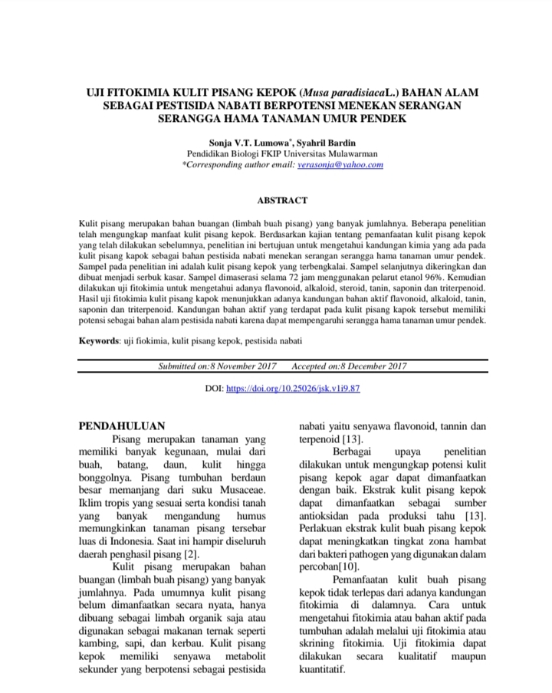

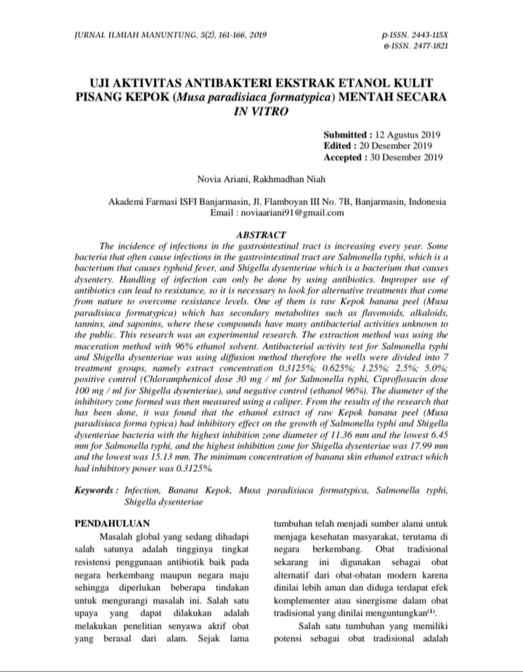

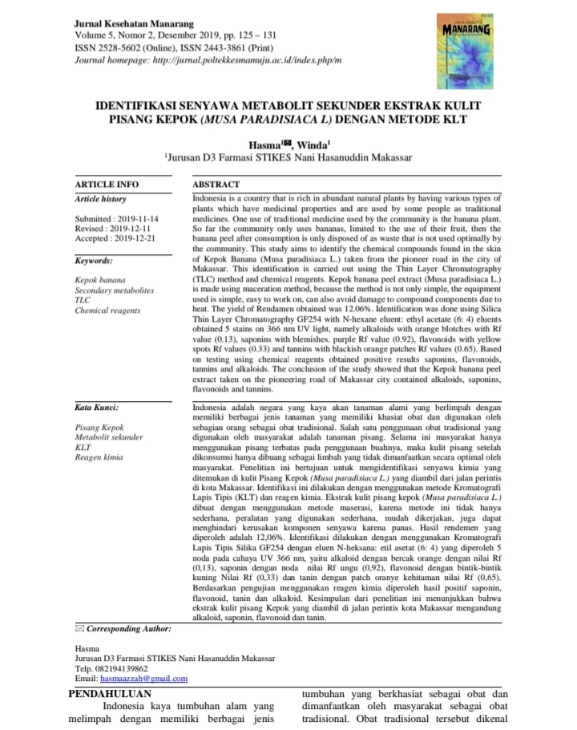

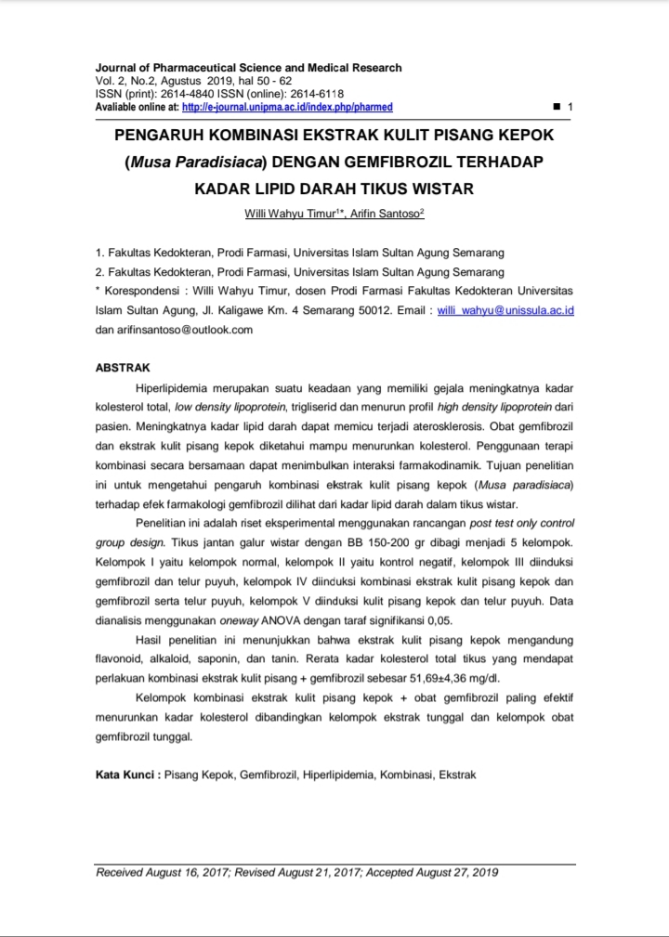

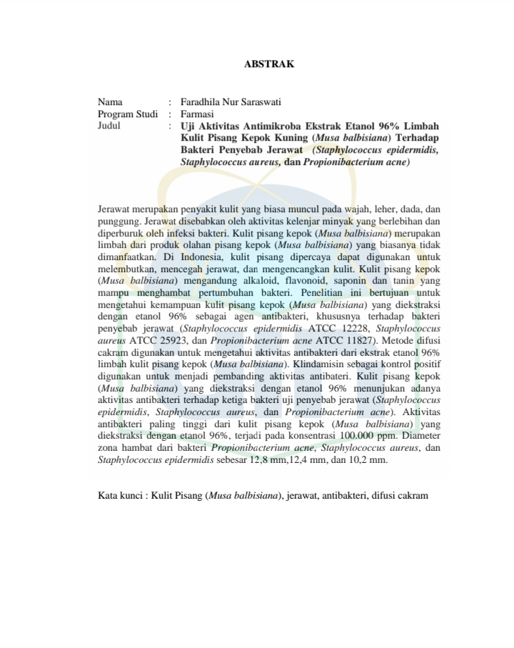

LAMPIRAN 3
KARTU KONSULTASI

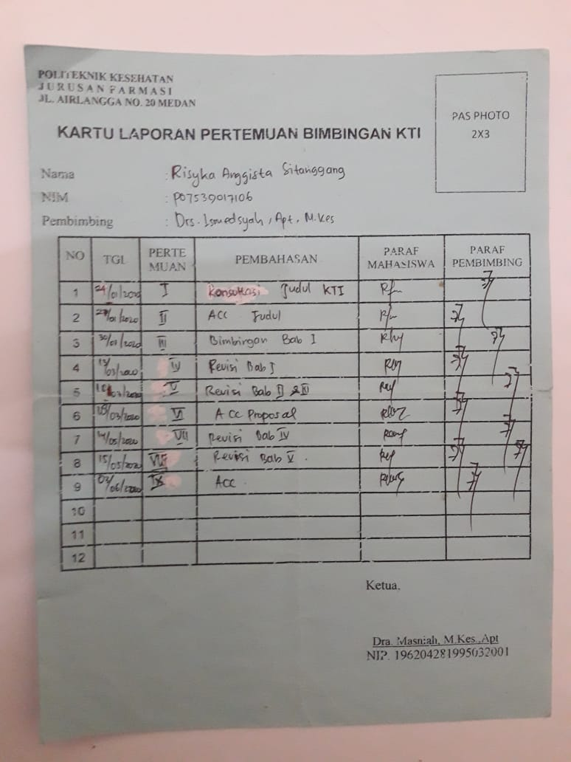

LAMPIRAN 4
ETHICAL CLEARANCE

